Ректорат
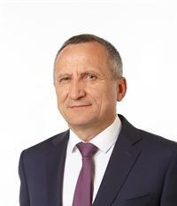

Абдуллазянов Эдвард Юнусович
Ректор

1974 г.
Слесарь Казанского авторемонтного завода

1974–1975 г.
Шофер районного узла связи Высокогорского района ТАССР

1975 – 1981 гг.
Учеба в Казанском филиале Московского энергетического института

1981 – 1983 гг.
Служба в рядах Советской Армии

1983 г.
Исполняющий обязанности заведующего отделом комсомольских организаций Высокогорского РК ВЛКСМ

1983 – 1984 гг.
Инструктор отдела пропаганды и агитации Высокогорского райкома КПСС

1984 – 1988 гг.
Первый секретарь Высокогорского РК ВЛКСМ

1988 – 2000 гг.
Начальник II группы Высокогорского РЭС Приволжских электрических сетей

2000 – 2003 гг.
Директор предприятия Приволжских электрических сетей ОАО «Татэнерго»

2001 – 2003гг.
Генеральный директор ОАО «Сетевая компания» (по совместительству)

2003 – 2008 гг.
Генеральный директор ОАО «Сетевая компания»

2008 – 2011 гг.
Заместитель генерального директора по инвестициям ОАО «Сетевая компания»

1999–2011 гг.
Наряду с основной деятельностью занимался научно-педагогической работой - ассистент, старший преподаватель, доцент, и.о заведующего кафедрой, заведующий кафедрой «Энергообеспечение предприятий агропромышленного комплекса», Казанский государственный энергетический университет

С декабря 2011 г.
Ректор ФГБОУ ВО «Казанский государственный энергетический университет»

С сентября 2019 г.
Депутат Государственного Совета Республики Татарстан шестого созыва, член Комитета по жилищной политике и инфраструктурному развитию.

Награды, почетные звания, ведомственные и муниципальные знаки отличия:
- Медаль «За заслуги перед Республикой Татарстан» (2017г.)
- Почетное звание «Почетный энергетик» (Министерство энергетики РФ, 2017г.)
- Нагрудный знак «За заслуги в образовании»Министерства образования и науки Республики Татарстан (2017г.)
- Знак отличия «За безупречную службу Казани» (2017г.)
- Почетный серебряный знак МЭИ (2017г.)
- Почетная медаль «За заслуги перед ОАО «Сетевая компания» (2017г.)
- Почетное звание «Почетный работник высшего профессионального образования Российской Федерации» (2016г.)
- Почетная грамота Министерства образования и науки Российской Федерации (2014г.)
- Почетная грамота Министерства спорта Российской Федерации (2014г.)
- Почетная грамота Министерства энергетики Российской Федерации (2011г.)
- Почетная грамота ОАО «Татэнерго» и Татарстанского Республиканского комитета «Электропрофсоюз» (2007г.)
- Благодарность Премьер-министра Республики Татарстан (2007г.)
- Медаль «В память 1000–летия Казани» (2005г.)
- Почетное звание «Заслуженный энергетик Республики Татарстан» (2002г.)

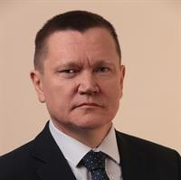

Леонтьев Александр Васильевич
Первый проректор - проректор по учебной работе



Ахметова Ирина Гареевна
Проректор по развитию и инновациям, Заведующая кафедрой

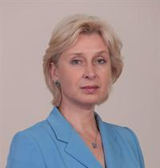

Жукова Ирина Викторовна
Проректор по молодежной политике и воспитательной деятельности

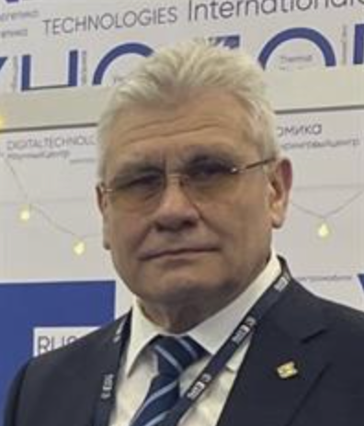

Ившин Игорь Владимирович
Проректор по науке и коммерциализации, Профессор


Шамеева Альбина Ильхамовна
Проректор по экономике и финансам - главный бухгалтер



Ахметова Римма Валентиновна
Директор департамента образования, И.о. заведующего кафедрой
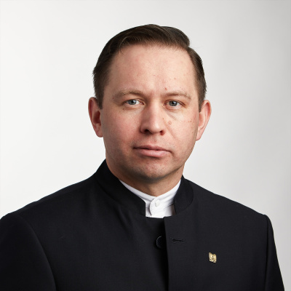

Гатиятов Ильнур Зиннурович
Директор департамента организации процессов управления

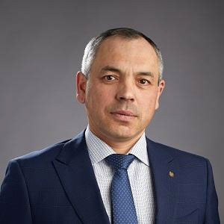

Зиганшин Алмаз Дамирович
Директор административного департамента


Беляев Эдуард Ирекович
Директор института цифровых технологии и экономики, Доцент

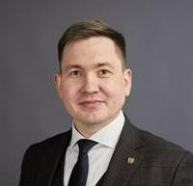

Зайнуллин Радик Рустэмович
Исполняющий обязанности директора ИЭЭ, Доцент
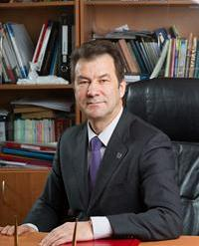

Ильин Владимир Кузьмич
Директор ИДПО, Заведующий кафедрой



Нежметдинова Гузель Тансыковна
Советник при ректорате по международным делам
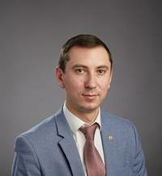

Гапоненко Сергей Олегович
Директор института атомной и тепловой энергетики, Доцент



Закиева Рафина Рафкатовна
Ученый секретарь, Профессор

